# Modificación para la página (artículos de interés/Juntos-nos-convertimos-en-expertos-en-cesantías)

Durante la revisión de la página, en la sección de: (Juntos-nos-convertimos-en-expertos-en-cesantías) se encuentra un problema de contraste en el botón

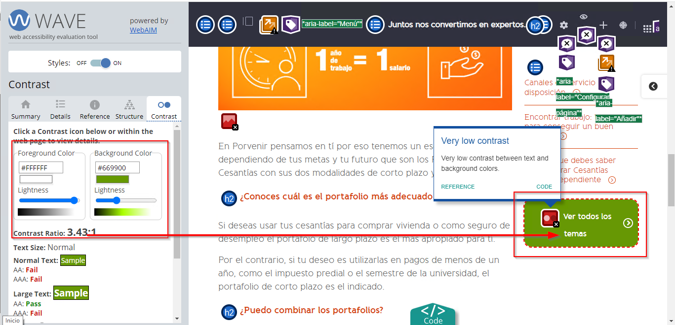

Para esto se cambia el color del texto el cual estaba en #E95A0C y queda en #558800

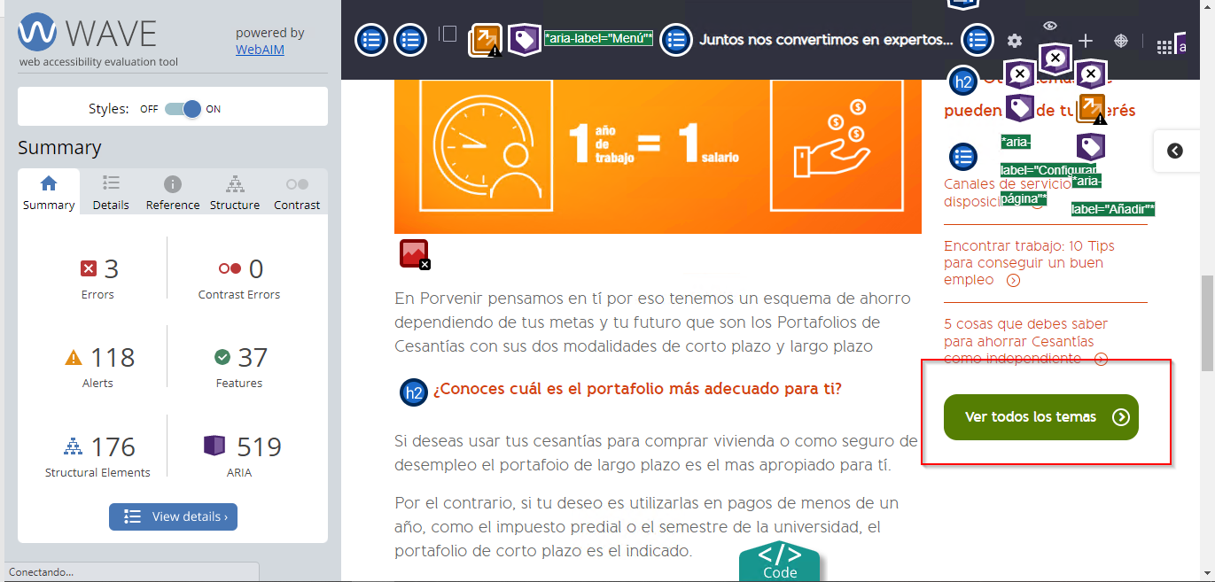

Se edita plantilla tmpl-blog-porvenir